Найти недостающую цифру:

6 – 9 – 2 – 8 – 1 – 4 – 7 – 10 – 3 – ________

Найти недостающий день недели:

ВТОРНИК – ПЯТНИЦА – ВОСКРЕСЕНЬЕ – ЧЕТВЕРГ – ПОНЕДЕЛЬНИК – СУББОТА – ______________

Назовите животных по силуэту:

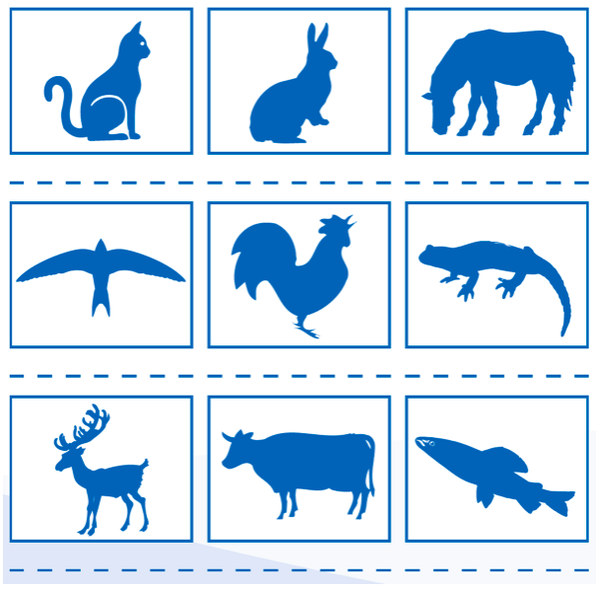

Дать максимально полное описание каждого из этих животных

В тексте спрятано предложение, нужно найти его и выписать:

Лгорнккерогсолнцедшутосветитядугбэяркошуц  
рорастаялжщкитсиегуорвндженачинаютщл  
ухгораспускатьсядлщванипочкиьлмнюях  
фпоютьснгвкжыптицыььщсврн.